

|  |  |
| --- | --- |
| UNIVERSIDAD DE LAS FUERZAS ARMADAS ESPE | |
| **Carrera** | Tecnologías de la información |
| Modalidad | En línea |
| **Integrantes** | Wendy Elizabeth Morillo Rodríguez |
| Jeremmy Daniel Varela Ronquillo | |
| Materia | Ingeniería de Software II |
| **Docente** | Ing. Edison Andrés De la Torre Díaz |

# INFORME DEL PROTOTIPO “VENTA DE LIBROS”

Contenido

INFORME DEL PROTOTIPO “VENTA DE LIBROS” 2

**1.** **Introducción.** 3

**2.** **Prototipo de la aplicación.** 3

2.1. Se presenta la página principal, donde el usuario podrá visualizar el inicio de sesión, las diferentes secciones como productos, Acerca, Contáctanos y carrito donde se registrarán la selección de libros a comprar por el cliente 3

2.2. A continuación, se presenta la sección de productos donde el usuario podrá visualizar los libros disponibles. 3

2.3. Se presenta la sección de Acerca. Aquí se podrá visualizar una descripción del dueño del programa, para que el usuario tenga conocimiento sobre los socios. 4

2.4. Se presenta la sección de Contáctanos, donde el usuario podrá enviar las dudas e inconvenientes que tenga con respecto al programa. 4

2.5. Se presenta la sección de carrito donde el usuario podrá visualizar los libros que ha seleccionado y el método de pago a elegir por el mismo. Se mostrará un total y el registro de su localidad. 4

**3.** **Link de GitHub:** 5

# **Introducción.**

El programa se realizó con REACT y con el lenguaje de programación de… . Esta aplicación se basa en la venta de libros electrónicos, donde el usuario podrá visualizar diferentes categorías, como terror, romance, comedia y drama. Además de que podrá elegir diferentes tipos de pago como son tarjeta de crédito, débito y transferencias bancarias.

Estos requisitos han sido manifestados en el caso de estudio por lo cual, se ha desarrollado el siguiente prototipo para cumplir las expectativas y necesidades del usuario.

# **Prototipo de la aplicación.**

* 1. 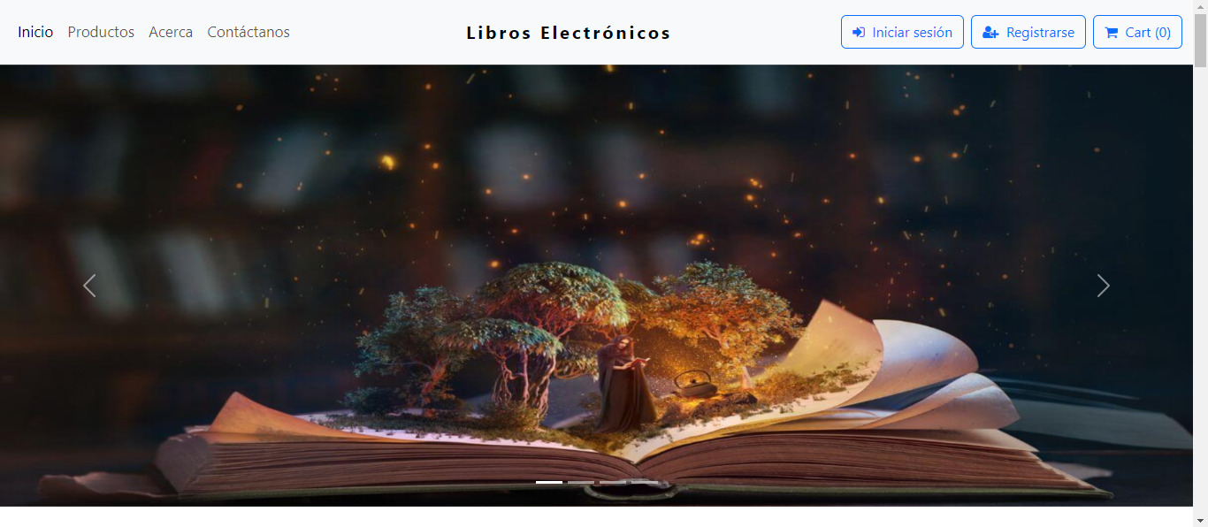Se presenta la página principal, donde el usuario podrá visualizar el inicio de sesión, las diferentes secciones como productos, Acerca, Contáctanos y carrito donde se registrarán la selección de libros a comprar por el cliente.
  2. A continuación, se presenta la sección de productos donde el usuario podrá visualizar los libros disponibles.

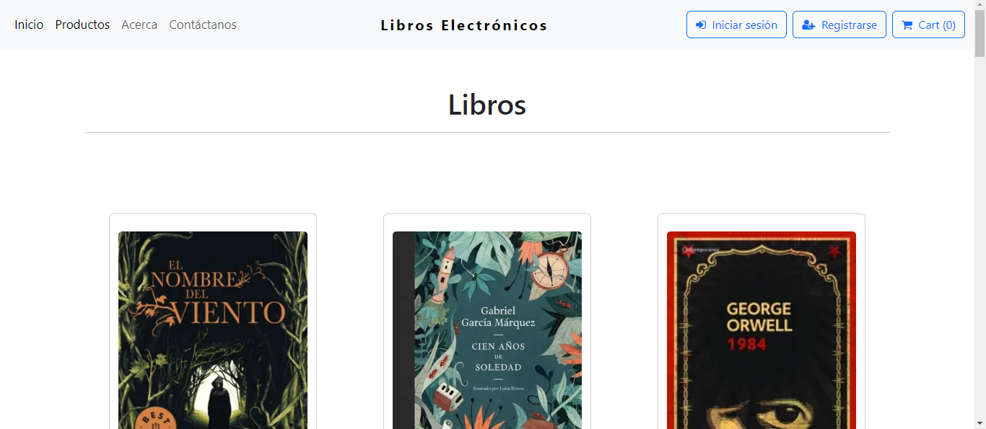

* 1. Se presenta la sección de Acerca. Aquí se podrá visualizar una descripción del dueño del programa, para que el usuario tenga conocimiento sobre los socios.

* 1. Se presenta la sección de Contáctanos, donde el usuario podrá enviar las dudas e inconvenientes que tenga con respecto al programa.

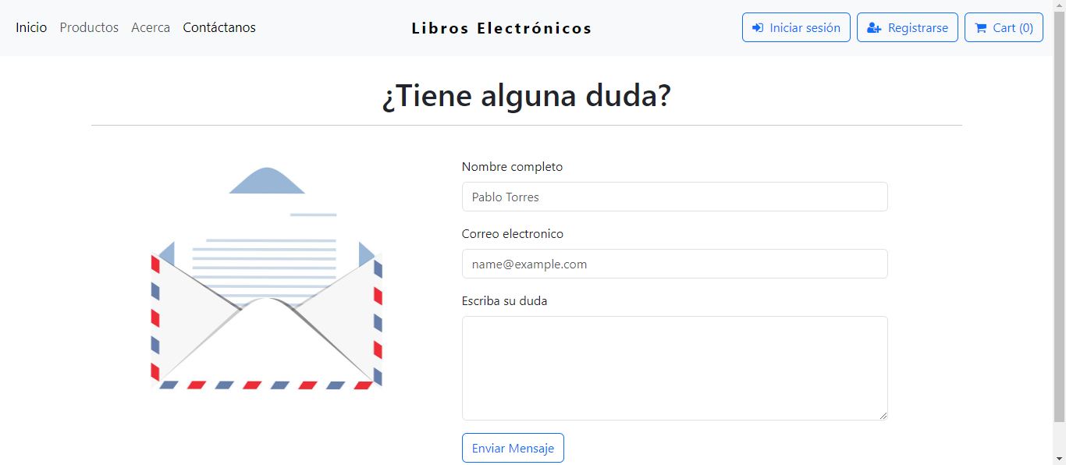

* 1. Se presenta la sección de carrito donde el usuario podrá visualizar los libros que ha seleccionado y el método de pago a elegir por el mismo. Se mostrará un total y el registro de su localidad.

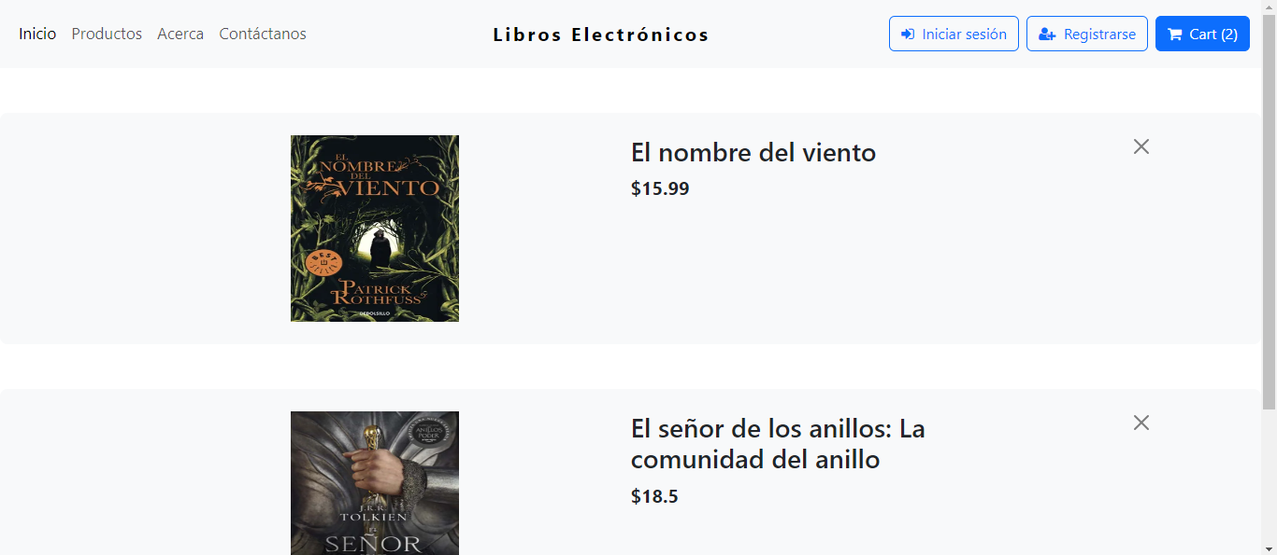

# **Link de GitHub:**